Всемирный день без табака - 31 мая

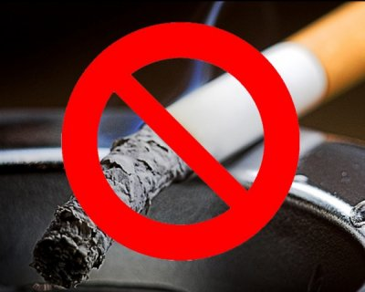

Курение вредит вашему здоровью!
Сложно бросить курить – об этом все знают. Никотин вызывает сильнейшую зависимость, и основная масса бросивших курить возвращается к этой пагубной привычке снова. Но, к сожалению, опросы показывают, что не все курильщики понимают и осознают какой вред они наносят собственному здоровью. И многие даже не хотят бросить курить.
Курение способно не только спровоцировать рак легких, но и подстегнуть рост уже существующих опухолей. Согласно одной из теорий, никотин из сигаретного дыма может стимулировать деление и размножение раковых клеток в легких.
Курение, к сожалению, наиболее частая из вредных привычек среди беременных. Несмотря на вред от курения для здоровья, процент курящих женщин в последнее время значительно увеличился.
Всемирная организация здравоохранения в 1988 году объявила 31 мая Всемирным днем без табака (World No Tobacco Day). Перед мировым сообществом была поставлена задача – добиться того, чтобы в XXI веке проблема табакокурения исчезла. XXI век наступил, но проблема не исчезла. Борьба с никотином продолжается.
Сегодня мы знаем о существовании эффективных методов лечения, а также о средствах, заменяющих никотин.
Бросить курить никогда не поздно, но важно сделать это как можно раньше. Так не откладывайте своего решения бросить курить. Наградой вам будут здоровье и высокая работоспособность. Относитесь серьезно к своему здоровью – это наше главное богатство!



Милые девушки! Помните!



- Курящие женщины болеют раком легких в 16 раз чаще, чем некурящие, а раком других органов – в 10-15 раз чаще!
- Табак легко нарушает функцию желез внутренней секреции, и у курящей женщины в большем количестве вырабатывается мужской половой гормон, в результате чего грубеет голос, увеличивается рост волос, нарушается менструальный цикл, теряется женственность.
- Окись углерода, содержащаяся в табаке, разрушает эритроциты и соединяется вместо кислорода с гемоглобином, что приводит к легкой утомляемости, головным болям, ухудшению памяти.
- Только 1 выкуренная сигарета разрушает столько витамина С, сколько содержится в среднем апельсине.
- Токсические вещества всех выкуренных вами сигарет накапливаются в яйцеклетке и когда-то достанутся вашему ребенку, будут влиять на его здоровье и способности!
- Радиоактивные вещества табака с каждой сигаретой все больше ударяют по генам, что может вызвать мутации и пороки развития у ваших будущих детей!
- Не забывайте что пассивное курение так же опасно, как и активное! Не находитесь рядом с курящим!

Будьте здоровыми, красивыми и любимыми!

